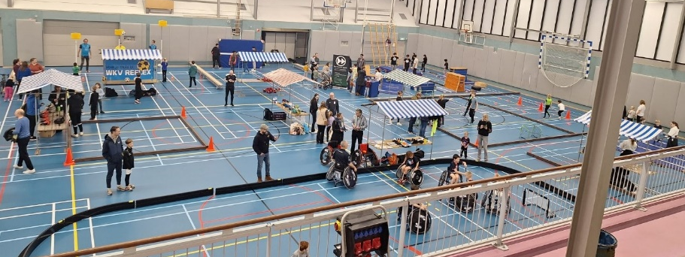
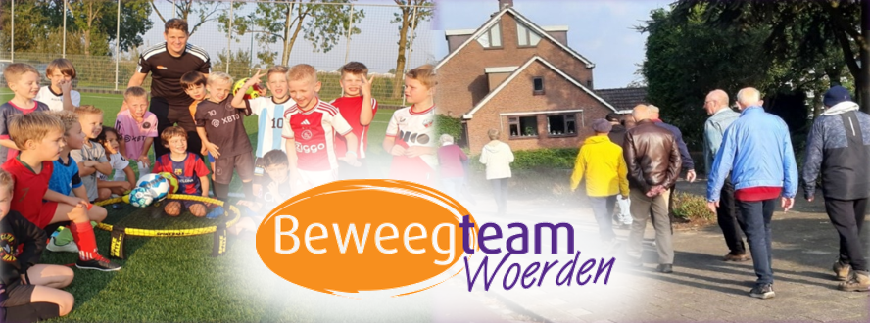

Sportmarkt 2026

Locatie: Sporthal Snellerpoort, Woerden

Vrijdag 20 februari
Inloop 08:30 uur
Kinderen aanwezig 10:00

Naam vereniging:
Soort sport:
Adres (sport)locatie:
E-mailadres:
Website:
Naam contactpersoon:
E-mailadres contactpersoon:
Tel. nummer contactpersoon:

Voorkeuren tijdens het evenement:
Tijdens het evenement kunt u uw vereniging presenteren in een marktkraam; met of zonder stroompunt in de buurt. U heeft bij u kraam genoeg ruimte om de kinderen te laten ervaren wat de sport inhoud.

Marktkraam Ja of Nee
Wilt u een stroompunt in de buurt van uw marktkraam?

Ruimte rondom kraam:
Wilt u attributen en/of activiteiten uitstallen rondom uw kraam?
Hoeveel extra ruimte denkt u maximaal nodig te hebben voor het uitoefenen van u sport?

Om rekening mee te houden:
- Verenigingen die stroom nodig hebben in de kraam dienen zelf een verlengsnoer van minimaal 10 meter mee te nemen.
- Als u voor het beoefenen van de sport attributen gebruikt, houd er rekening mee dat het een sporthal vloer is.
- In de sporthal staan ook eventueel attributen die u kunt gebruiken voor het beoefenen van u sport. Vraag ons naar eventuele mogelijkheden. (korfbal palen, baskets, doelen, tafeltennistafels, matten, badminton paaltjes)

Logo organisatie
- Voeg hieronder of in de bijlage het logo van uw vereniging/organisatie toe (alleen als u dit niet recent bij ons heeft aangeleverd).

